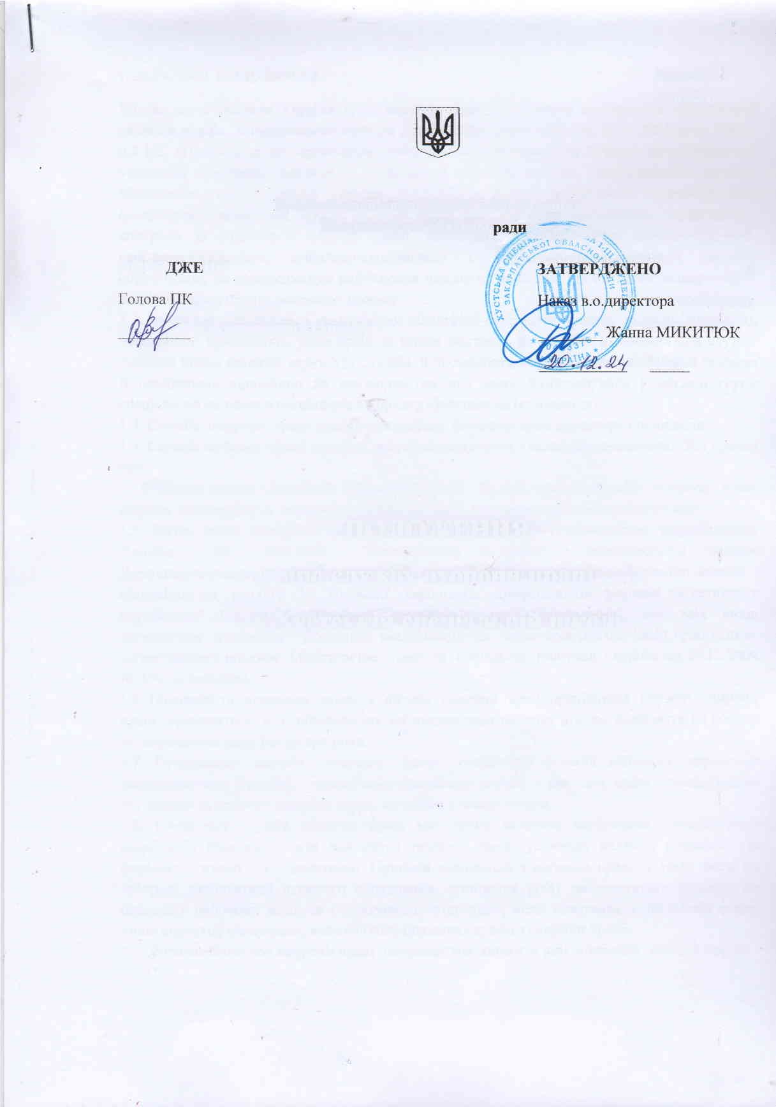
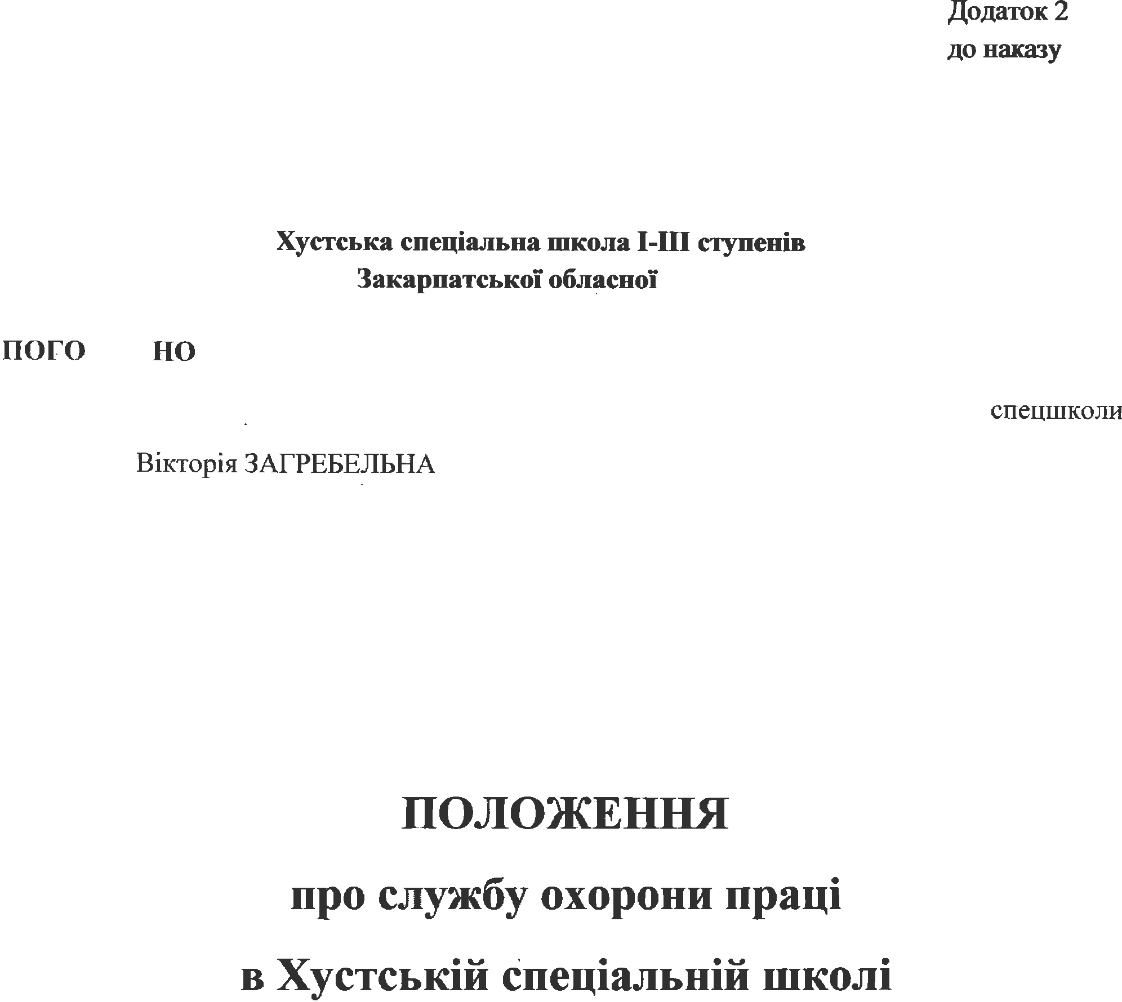



1. ЗАГАЛЬНІ ПОЛОЖЕННЯ
1.1. Згідно з Законом України «Про охорону праці», «Типовим положенням про службу охорони праці», затвердженого наказом Держнаглядохоронпраці від 15.11.2004 року №255, п.4.1.2. «Положення про організацію роботи з охорони праці та безпеки життєдіяльності учасників освітнього процесу в установах і закладах освіти», затвердженого наказом Міністерства освіти і науки України 26.12.2017 р. №1669, в Хустській спецшколі (далі спецшкола) створюється служба охорони праці, яка забезпечує організацію, керівництво і контроль за роботою з охорони праці, виконання правових, організаційно-технічних, санітарно-гігієнічних, соціально-економічних і лікувально-профілактичних заходів, спрямованих на попередження виникнення нещасних випадків, професійних захворювань і аварій в період праці і освітнього процесу.
1.2. Директор спецшколи, з урахуванням специфіки освітнього процесу та видів діяльності, чисельності працівників, умов праці та інших факторів, розробляє Положення про службу охорони праці, визначає структуру служби, її чисельність, основні завдання, функції та права її працівників відповідно до законодавства, яка може функціонувати у вигляді групи спеціалістів чи одного спеціаліста в порядку сумісництва (суміщення).
1.3. Служба охорони праці підпорядковується безпосередньо директору спецшколи.
1.4. Служба охорони праці створюється у закладі освіти з кількістю працюючих 50 і більше осіб.
У закладі освіти з кількістю працюючих менше 50 осіб функції служби охорони праці можуть виконувати в порядку сумісництва особи, які мають відповідну підготовку.
1.5. Назви посад (професій) установлюються відповідно до Національного класифікатора України ДК 003:2010 "Класифікатор професій", затвердженого наказом Держспоживстандарту від 28 липня 2010 № 327 (із змінами), а кваліфікаційні вимоги - відповідно до розділу 1 "Професії керівників, професіоналів, фахівців та технічних службовців" Випуск 1 "Професії працівників, що є загальними для всіх видів економічної діяльності" Довідника кваліфікаційних характеристик професій працівників, затвердженого наказом Міністерства праці та соціальної політики України від 29.12.2004 № 336 (із змінами).
1.6. Навчання та перевірка знань з питань охорони праці працівників служби охорони праці проводяться в установленому законодавством порядку під час прийняття на роботу та періодично один раз на три роки.
1.7. Працівники служби охорони праці спецшколи в своїй діяльності керуються законодавством України, нормативно-правовими актами з охорони праці, колективним договором та актами з охорони праці, що діють в межах школи.
1.8. Спеціаліст служби охорони праці має право видавати керівникам структурних підрозділів обов’язкові для виконання приписи щодо усунення наявних недоліків (за формою згідно з додатком). Приписи спеціаліста з охорони праці, у тому числі по забороні експлуатації окремого обладнання, зупинення робіт чи освітнього процесу на окремому робочому місці чи структурному підрозділі, може скасувати в письмовій формі лише директор спецшколи, якому підпорядкована служба з охорони праці.
1.9. Ліквідація служби охорони праці допускається тільки в разі ліквідації закладу освіти.

2. СЛУЖБА ОХОРОНИ ПРАЦІ ВИКОНУЄ ТАКІ ОСНОВНІ ФУНКЦІЇ:

2.1. Опрацьовує ефективну цілісну систему управління охороною праці через виконання заступниками структурних підрозділів своїх посадових обов’язків (інструкцій) з питань охорони праці, сприяє удосконаленню діяльності у цьому напрямку кожного структурного підрозділу і кожної посадової особи.
2.2. Організовує спільно з відповідними державними інспекціями розслідування нещасних випадків у відповідності до «Порядку проведення розслідування та ведення обліку нещасних випадків, професійних захворювань і аварій на виробництві», затвердженого постановою Кабінету Міністрів України 17 квітня 2019 року №337, «Положення про порядок розслідування нещасних випадків, що сталися із здобувачами освіти під час освітнього процесу», затвердженого наказом Міністерства освіти і науки України 16 травня 2019 року №659 та «Порядку розслідування та обліку нещасних випадків невиробничого характеру», затвердженого постановою Кабінету Міністрів України від 22 березня 2001 року №270.
2.3. Спільно зі структурними підрозділами спецшколи, бере участь в організації роботи з охорони праці, проводить оперативно-методичне керівництво і відомчий контроль у спецшколі за:
- організацією роботи з охорони праці та функціонуванням системи управління охороною праці, наявністю наказу про покладення відповідальності за організацію роботи з охорони праці на конкретних заступників та керівників структурних підрозділів у відповідності з їхніми посадовими інструкціями з охорони праці, затвердженими директором спецшколи
і виданими на руки під розписку;
- дотриманням вимог Закону України «Про охорону праці», «Положення про організацію роботи з охорони праці та безпеки життєдіяльності учасників освітнього процесу», інших законодавчих міжгалузевих та галузевих нормативних актів, наказів, рішень, розпоряджень, інструктивних матеріалів з охорони праці, постанов і пропозицій профспілкового комітету;
- виконанням працівниками посадових обов'язків з охорони праці;
- своєчасним проведенням з працівниками і учнями навчання і всіх видів інструктажів з техніки безпеки та якісним веденням журналів їх реєстрації;
- відповідністю інженерно-технічних комунікацій, устаткування, обладнання чинним стандартам, правилам, нормам з охорони праці;
- наявністю в спецшколі необхідних інструкцій з охорони праці та своєчасним їх переглядом і затвердженням. Наявністю журналів обліку інструкцій з охорони праці та журналів реєстрації їх видачі;
- систематичною роботою постійно діючої технічної комісії по щорічному обстеженню приміщень і споруд та веденням журналу реєстрації наслідків таких оглядів;
- забезпеченням відповідної категорії працівників спецодягом, спецвзуттям та іншими засобами індивідуального захисту. Веденням особистих карток чи журналу обліку видачі працівникам цих засобів;
- забезпеченням відповідної категорії працівників миючими засобами, санітарно - побутовими приміщеннями, організацією питного режиму;
- своєчасним проведенням атестації робочих місць за умовами праці та наданням відповідним категоріям працівників пільг та компенсацій, пов’язаних з несприятливими умовами праці;
- вчасним проведенням медичного огляду відповідних категорій працівників та щорічного медогляду осіб віком до 21 року;
- своєчасним проведенням санітарно-технічної паспортизації закладу та комп'ютерного класу;
- своєчасним проведенням випробування опору заземлення та ізоляції електромережі. Призначенням відповідального за безпечну експлуатацію електрогосподарства, проведенням з окремою категорією працівників навчання з послідуючим присвоєнням їм кваліфікаційних груп допуску. Забезпеченням окремих працівників необхідними діелектричними засобами захисту та своєчасністю їх випробування;
- організацією звітування окремих керівників структурних підрозділів на засіданнях ради школи, нарадах, зборах про стан виконання ними заходів з охорони праці, наказів,
розпоряджень, колективного договору, угоди з охорони праці та посадових обов'язків з цих питань;
- організацією профілактичної роботи щодо попередження травматизму і зниження захворюваності серед працівників, здобувачів освіти;
- своєчасним проведенням (раз в 3 роки) навчання та перевірки знань (атестації) відповідних категорій працівників з питань охорони праці. Наявністю протоколів та екзаменаційних питань. Щорічним проведенням навчання та перевіркою знань (атестації) з питань охорони праці операторів котельні, електриків і інших працівників, які виконують роботи підвищеної небезпеки;
- якісною розробкою розділу охорони праці в колективному договорі і угоди з охорони праці та станом їх виконання;
- проведенням прийому структурних підрозділів до початку нового навчального року з оформленням відповідних актів-дозволів;
- підготовкою учнівських об'єднань, пришкільних таборів до роботи та створенням здорових і безпечних умов праці та відпочинку в місцях їх дислокації:
- функціонуванням оперативного адміністративно-громадського контролю за станом роботи з охорони праці та веденням журналів обліку його результатів. Діяльністю комісії з охорони праці та громадських інспекторів з цих питань;
- виконанням приписів інспекцій пожежного нагляду, служби охорони праці департаменту освіти, пропозицій та постанов профспілкового комітету, комісій та громадського інспектора з охорони праці;
- забезпеченням працюючих правилами, стандартами, нормами, положеннями, інструкціями та іншими нормативними актами з охорони праці;
- обліком, аналізом нещасних випадків, професійних захворювань і аварій, а також нанесеної працівникам і закладу в цілому шкоди від цих подій;
- використанням праці неповнолітніх, жінок та інвалідів згідно з діючим законодавством.
2.4. Бере участь у :
- розслідуванні нещасних випадків з працівниками і учнями та аварій;
- роботі комісії з охорони праці;
- роботі комісії по прийому структурних підрозділів до початку нового навчального року, оформленні відповідних актів-дозволів;
- роботі комісії по введенню в дію закінчених будівництв, реконструкції, або технічного переозброєння об'єктів виробничого та соціального призначення. відремонтованого або модернізованого устаткування;
- роботі атестаційної комісії з перевірки знань (раз в 3 роки) з питань охорони праці відповідної категорії працівників;
- роботі постіймо діючої комісії по проведенню атестації робочих місць за умовами праці;
- розробці положень, інструкцій, інших нормативних актів з охорони праці, що діють у закладі;
- проведенні профспілковим комітетом громадського контролю за станом умов і охорони праці, компенсації шкоди, заподіяної працівникам ушкодженням здоров'я на виробництві, підготовці та розгляду питань охорони праці на засіданнях профкому, проведенні оглядів-конкурсів та місячників з питань охорони праці в спецшколі;
- розробці розділу «Охорона праці» в колективному договорі та додатків до нього, угоди з охорони праці та комплексних заходів, спрямованих на створення безпечних і нешкідливих умов праці і навчання;
- впровадженні передових досвідів роботи та нових нормативних актів з питань охорони праці;
- проведенні в спецшколі оперативного адміністративно-громадського контролю стану роботи з охорони праці;
- пропаганді безпечних та нешкідливих умов праці і навчання шляхом проведення перевірок, консультацій, оглядів, конкурсів, бесід, лекцій, розповсюдження засобів наочної агітації, оформлення інформаційних стендів, куточків тощо.
2.5. Здійснює контроль за безпечною експлуатацією і утриманням будівель, споруд, навчальних приміщень, обладнання, машин, механізмів, електроустановок, електрощитових, електросилових, електроосвітлювальних, опалювальних, газових і каналізаційних мереж, систем вентиляції відповідно до правил і норм з охорони праці, за проведенням в них поточних та планово-запобіжних ремонтів, за станом пожежної безпеки в закладі.
2.6. Готує проекти наказів та розпоряджень з питань охорони праці загальних для спецшколи чи окремих структурних підрозділів.
2.7. Розглядає факти наявності виробничих ситуацій, небезпечних для життя чи здоров'я працівників або здобувачів освіти і навколишнього природного середовища, у випадку відмови з цих причин працівників від виконання дорученої їм роботи.
2.8. Розглядає листи, заяви та скарги працівників з питань охорони праці та готує їм аргументовані відповіді.
2.9. Готує матеріали по щорічному підведенню підсумків готовності закладу до роботи в новому навчальному році, проведенню оглядів-конкурсів, місячників з питань охорони праці та щодо причин виникнення нещасних випадків як з працівниками, так із здобувачами освіти, створенню безпечних і нешкідливих умов праці і навчання в структурних підрозділах закладу для розгляду на педрадах, нарадах, зборах тощо.
2.10. Співпрацює з службою охорони праці департаменту освіти, профкомом школи, комісією і громадським інспектором з охорони праці.
2.11. Здійснює зв'язок з медичними закладами, інспекціями пожежного нагляду, енергонагляду, науковими, громадськими та іншими організаціями при вирішенні питань охорони праці, організовує впровадження їх рекомендацій.
2.12. Сприяє впровадженню у спецшколі досягнень науки і техніки, передових досвідів, сучасних засобів колективного та індивідуального захисту працівників та учнів, захисту населення і навколишнього середовища.
2.13. Надає методичну допомогу керівникам структурних підрозділів школи у розробці інструкцій, заходів з охорони праці, проведенні навчання, інструктажів з техніки безпеки, веденні документації з охорони праці та дотриманні санітарно-гігієнічних умов праці і навчання.

3. СПЕЦІАЛІСТИ ОХОРОНИ ПРАЦІ МАЮТЬ ПРАВО:

3.1. Представляти спецшколу в державних та громадських установах при розгляді питань з охорони праці.
3.2. Безперешкодно в будь-який час відвідувати підвідомчі структурні підрозділи школи, зупиняти роботу освітнього процесу в школі у разі порушень, які створюють загрозу життю або здоров'ю працівників та здобувачів освіти, одержувати від посадових осіб необхідні відомості, документи і пояснення (письмово чи усно) з питань охорони праці.
3.3. Перевіряти стан безпеки, гігієни праці та виробничого середовища в структурних підрозділах школи.
3.4. Вимагати від посадових осіб відсторонення від роботи працівників, які не пройшли медичного огляду, навчання, інструктажу та перевірки знань з охорони праці, не мають допуску до виконання відповідних робіт або порушують нормативні акти про охорону праці.
3.5. Надсилати директору спецшколи подання про притягнення до відповідальності працівників, які порушують вимоги щодо охорони праці, порушувати клопотання про заохочення працівників, котрі беруть активну участь у підвищенні безпеки та поліпшенні умов праці і навчання.

4. ВІДПОВІДАЛЬНІСТЬ ПРАЦІВНИКІВ СЛУЖКИ ОХОРОНИ ПРАЦІ

Працівники служби охорони праці спецшколи несуть персональну відповідальність за:
- невідповідність прийнятих ними рішень вимогам чинного законодавства з охорони праці;
- невиконання своїх функціональних обов'язків, передбачених Положенням про службу охорони праці у спецшколі та посадовими інструкціями;
- недостовірність та несвоєчасність підготовки статистичних звітів, інформацій з охорони праці;
- низьку якість проведеного ними розслідування нещасних випадків, які мали місце в спецшколі.

Інженер з охорони праці Уляна ГРИДЖУК

Додаток
до Положення про службу охорони праці Хустської спецшколи

Форма 1-ОП

СЛУЖБА ОХОРОНИ ПРАЦІ

ПРИПИС

№_________від " ___" ________20_____року

Кому
(П.І.Б., посада особи, якій видається припис)

Відповідно до Закону України "Про охорону праці", з метою створення належних безпечних і здорових умов праці пропоную Вам усунути такі порушення та недоліки:

№ з/п | Виявлені порушення  (зазначається сутність  правопорушення а також недоліки системи  управління) | Нормативно- правовий акт. Пункт, абзац, вимоги яких порушено (зазначається конкретно пункт, абзац та найменування порушенних  нормативно- правових актів з охорони праці) | Запропонований термін усунення порушень (зазначається дата,  місяць та рік усунення порушень) | Відмітка про виконання (зазначається дата  фактичного виконання заходів, і підписується особою, що видала припис, і особою отримала припис )
1 | 2 | 3 | 4 | 5

Порушення, що вказані в пунктах __ припису, призвели до створення виробничої ситуації, що загрожує життю (здоров'ю) працівників.

Керуючись статтею 15 Закону України "Про охорону праці", забороняю з ____годин " " ____________ 20_____ р.
року експлуатацію (виконання робіт).

(вказати назву об'єкта, навчального кабінету, машини, механізму, устаткування)

Зупинені роботи можуть бути поновлені з мого письмового дозволу після усунення вказаних порушень.

Про виконання припису із закінченням вказаних в ньому термінів

прошу письмово повідомити мене.

Припис видав
(П.І.Б., посада) |  |  |  | (підпис)
Припис одержав
(П.І.Б.)  (В разі відмови | від | підпису | в | (підпис)  одержанні припису робиться запис: "Від підпису
відмовився" та вказується дата).

